**1.** **❖Evidencia de conocimiento: GA6-220501096-AA1-EV01 resolución de problemas aplicando el modelo relacional, cardinalidad y normalización Con base en las características del software a desarrollar realice el modelo relacional indicando la cardinalidad y cumpliendo con las reglas de normalización según los conceptos y ejemplos vistos en el componente Modelo entidad relación – Modelo relacional.**

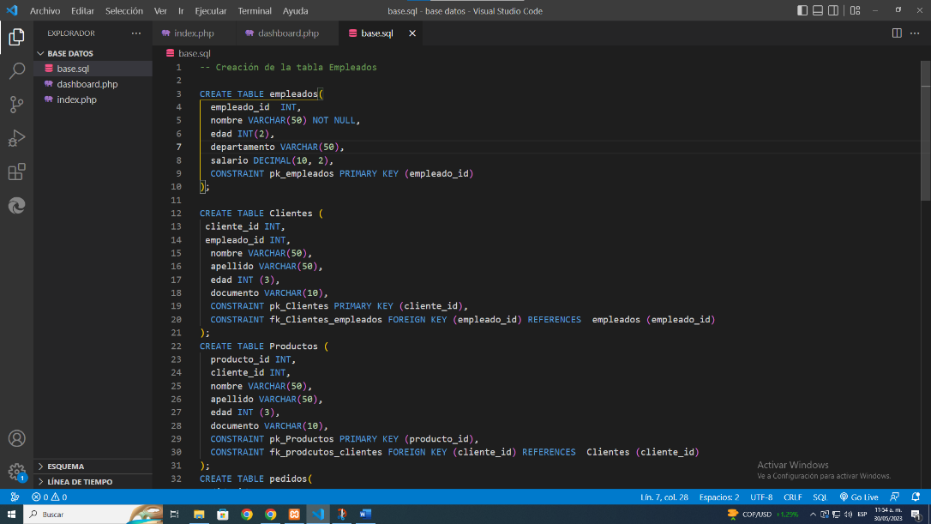

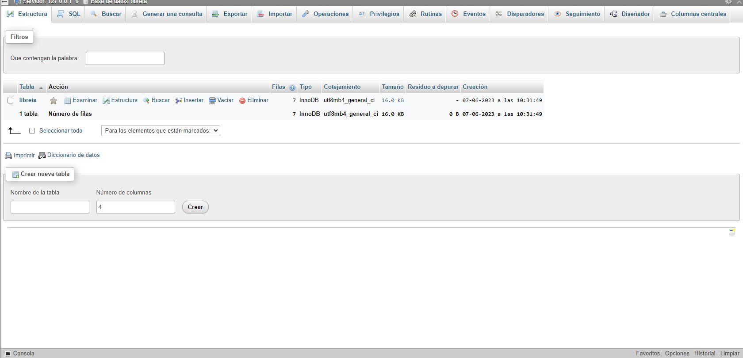

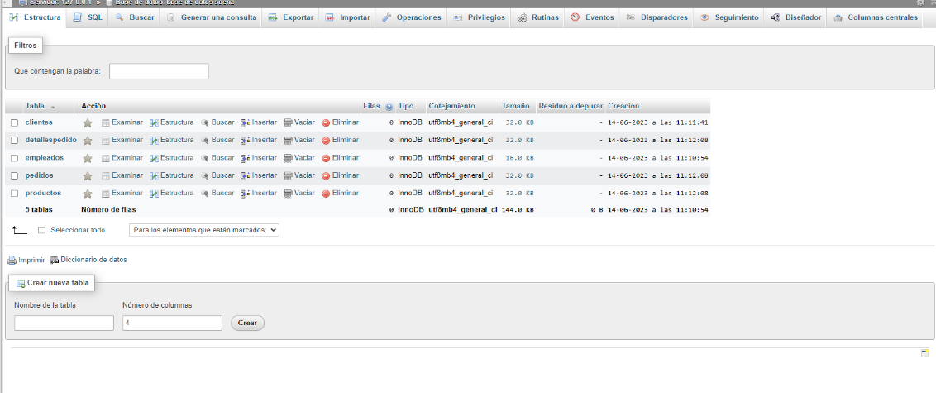**2.** ❖**Evidencia de desempeño: GA6-220501096-AA1-EV02 crea modelo entidad relación de caso Con base en las características del software a desarrollar crear el modelo relacional analizado en la evidencia de aprendizaje anterior utilizando una de las herramientas vistas en el componente formativo “Modelo entidad relación”.**

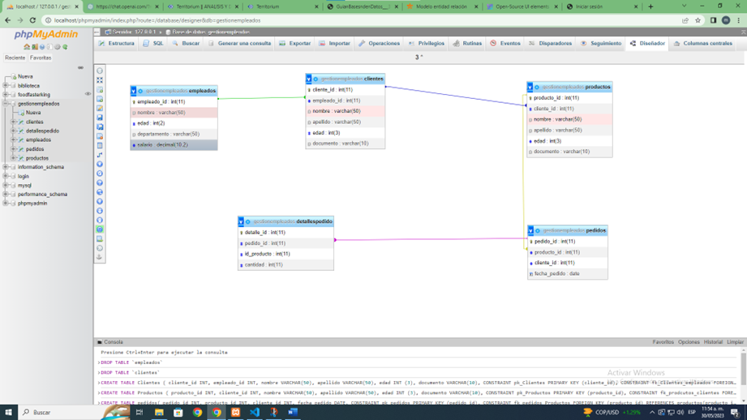**+**

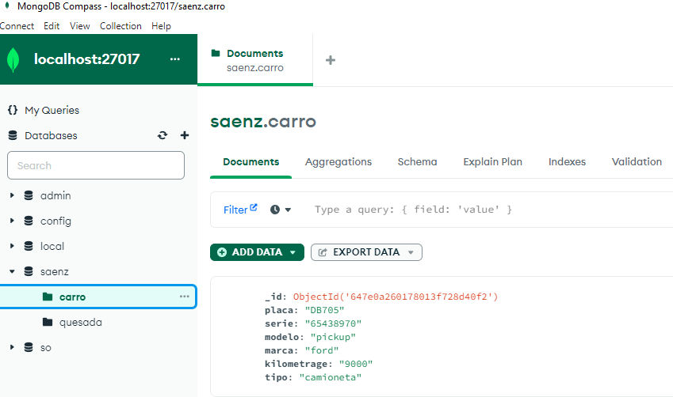**3.** ❖**Evidencia de desempeño: GA6-220501096-AA1-EV03 creación de los objetos de la base de datos Dadas las siguientes características del caso propuesto, realizar las sentencias para la creación de los objetos de la base de datos no relacional teniendo en cuenta lo visto en el componente formativo “Bases de Datos NoSQL”. -** Realice la sentencia para crear un objeto JSON que modele los datos de un carro (placa, número serie, modelo, marca, kilometraje, tipo).

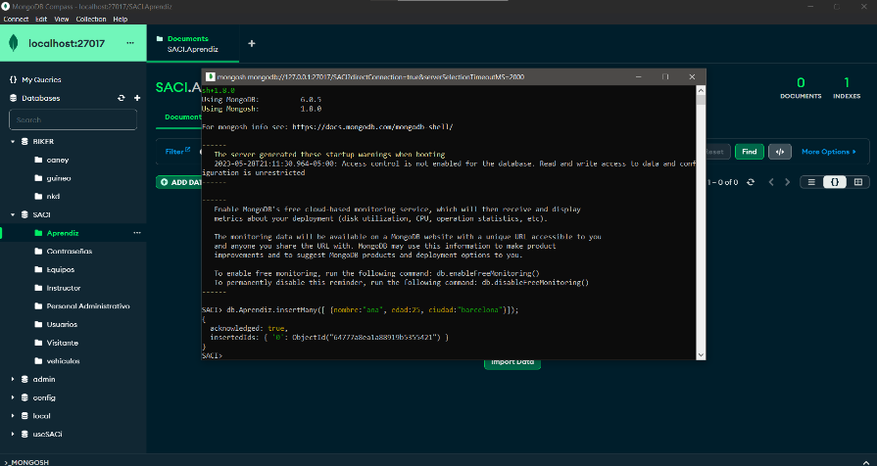

- Realice la sentencia para insertar 5 datos en la colección creada.



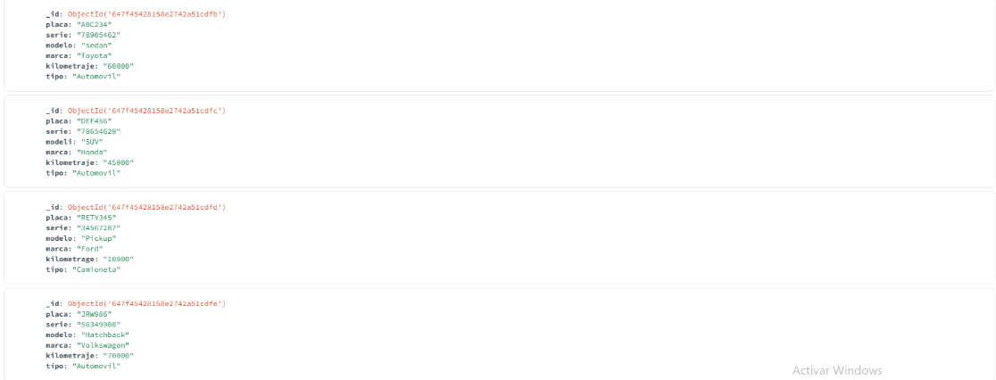

- Realice la sentencia para consultar los datos ingresados en la colección.

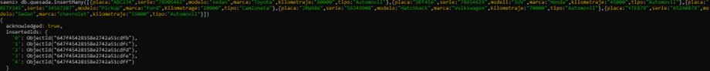

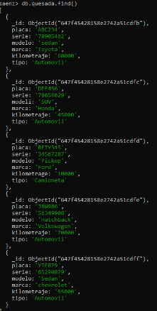

-Actualice los datos de la colección.

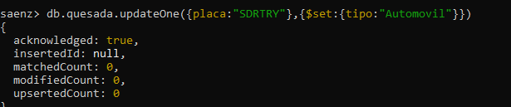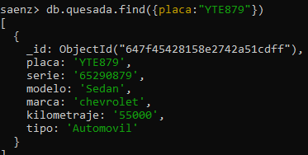

**4.**